ИСПОЛЬЗОВАНИЕ АВТОРСКИХ ЭЛЕКТРОННЫХ УЧЕБНЫХ МАТЕРИАЛОВ КАК СРЕДСТВО РЕАЛИЗАЦИИ ВНЕУРОЧНОЙ ДЕЯТЕЛЬНОСТИ В РАМКАХ ФГОС

Ракчеева Н.А.

Для современного общества усвоение обучающимся суммы разнообразных знаний представляется недостаточным. Главное направление развития системы образования находится в решении проблемы личностно-ориентированного образования, такого образования, в котором личность студента, его познавательная, творческая деятельность была бы ведущей.
На мой взгляд, сегодня каждый педагог, в том числе и преподаватель среднего профессионального образования должен решать задачу воспитания и развития интеллектуальных и творческих способностей обучающихся, т.к. современная среда требует от членов общества высокого уровня креативности. Это - поддержка различных полезных инициатив, одобрение их творческих подходов к выполнению учебных заданий, поощрение глубоких и разносторонних знаний по дисциплине и т.д.
В подготовке компетентного специалиста важную роль, несомненно, играет использование современных образовательных технологий, в частности, информационно-коммуникационных технологий. Сегодня эффективность использования средств ИКТ в образовательном процессе очевидна.
Для подготовки выпускника, отвечающего современным требованиям, необходимо внедрять новые формы организации учебного процесса и педагогические технологии с применением современных компьютерных и мультимедийных средств. Стандарты образования третьего поколения требуют от выпускников профессиональных компетенций. Основным критерием качества обучения студентов становится их компетентность в различных сферах будущей деятельности: профессиональной, коммуникативной, социально-экономической и общекультурной. Формирование профессионально-коммуникативной и информационной компетентности обучающихся - один из основных приоритетов современного профессионального образования.
Сказанное выше обуславливает актуальность моей методической темы: проработка существующих цифровых образовательных ресурсов, создание на их основе авторских учебных материалов и их адаптация уровню мышления современного студента.
Инновационный подход ориентирует на внедрение в процесс обучения новизны, обусловленной особенностями динамического развития жизнедеятельности и потребностями личности, общества и государства, а также в выработке у студентов социально полезных знаний, убеждений, отношений и опыта поведения в различных ситуациях.
Основные методические инновации связаны сегодня с применением интерактивных методов обучения.
Особенности этого взаимодействия состоят в следующем:
1) пребывание субъектов образования в едином пространстве мысли;
2) совместное погружение в условия задачи (проблему), то есть включение в единое творческое пространство;
3) согласованность в выборе средств и методов реализации решения задачи;
совместное вхождение в близкое эмоциональное состояние, переживание созвучных чувств, сопутствующих принятию и осуществлению решения задач.
Основная особенность интерактивных методов - это высокий уровень взаимно направленной активности студентов, взаимодействующих друг с другом эмоционально, духовно тем самым, сплачивая участников.
При использовании интерактивных методов студент становится полноправным участником процесса восприятия, его опыт служит основным источником учебного познания. Преподаватель не столько даёт готовые знания, сколько побуждает обучаемых к самостоятельному поиску. По сравнению с традиционными формами ведения занятий, в интерактивном обучении меняется взаимодействие преподавателя и студента: активность педагога уступает место активности обучаемых, а задачей педагога становится создание условий для их инициативы.
Обучающихся, которые могут быстрее всех решить трудную задачу, блеснуть эрудицией, т.е. тех, которых принято считать творчески одарёнными в нашем учебном заведении, сравнительно немного. Большинство наших обучающихся совсем «другого образца», которых мы, преподаватели, вовсе не считаем творчески одарёнными.
Работа над развитием творческих способностей студентов дает возможность вовремя разглядеть эти способности, обратить на них внимание и понять, что они нуждаются в поддержке и развитии. Для развития таких способностей я отвожу специально время на занятиях, но в основном использую время, отведённое на выполнение внеаудиторной самостоятельной деятельности. Предлагаю, например, такие задания: составить кроссворд, многоуровневый тест (в соответствии с рекомендациями), подготовить выступление для конференции, создать компьютерную презентацию на определенную тему, выполнить нестандарное домашнее задание.
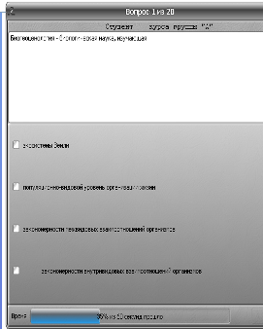
Такую работу я провожу в течение нескольких лет и в результате деятельности в данном направлении обучающимися под моим руководством создан банк интерактивных тестов, написанных на языке программирования HTML c проверкой ответов, а также выполненных на основе различных тестовых оболочек с выбором одного или нескольких правильных вариантов ответа, по итогам которых автоматически выставляется оценка. Эти тесты я использую для проведения текущего и рубежного контроля знаний обучающихся по учебным дисциплинам Химия, Биология.
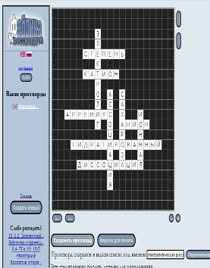
Кроме этого моими студентами созданы интерактивные кроссворды не только в привычной всем программе PowerPoint, но и с использованием онлайн-сервиса «Фабрика кроссвордов», размещенного на страницах портала «Мой университет».
Применение кроссвордов, их составление, решение, способствует развитию мышления обучающихся, учит четко и лаконично выражать свои мысли. Кроссворды в сущности своей являются интеллектуальными играми, предназначенными для развития эрудиции, расширения словарного запаса, тренировки памяти, внимания.
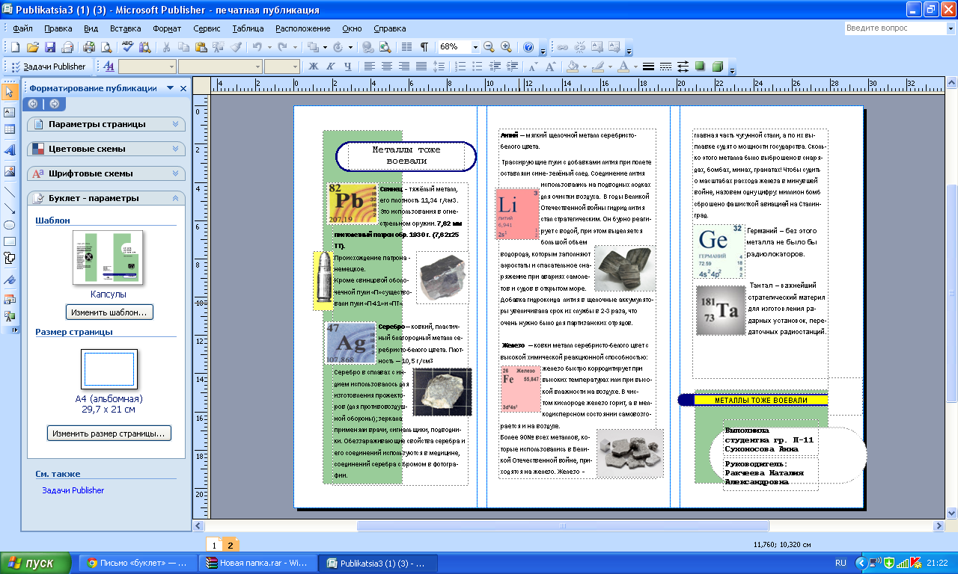
Также моими обучающимися созданы тренажеры, электронные шпаргалки, викторины, буклеты, презентации, видеоролики, которые я использую в образовательном процессе и во внеурочной деятельности.
Под моим руководством обучающиеся выполняют творческие работы (проекты, исследования) с применением информационно – коммуникационных технологий, демонстрируя хорошие навыки работы с прикладными программами. Все выполненные ими работы представляются на учебных занятиях, внеклассных мероприятиях, научно-практических конференциях различного уровня.
Огромное значение для развития творческих способностей студентов имеет хорошо организованная и систематизированная исследовательская работа обучающихся, которая способствует формированию новых знаний и умений.
При выполнении творческих работ совместно с обучающимися активно используем информационно – коммуникационные технологии. Проекты, исследования представляются на учебных занятиях, внеклассных мероприятиях, занятиях кружка, научно-практических конференциях различного уровня. Работа студентки Тимщенко Анны «Оценка влияния нитратов на организм человека» участвовала в заочной научно-практической Интернет-конференции «Современная молодежь России: поиски и открытия», по итогам которой была удостоена Диплома II степени.
Научно-исследовательская работа Коряковцева Дмитрия принимала участие в XI Всероссийском молодежном конкурсе научно-исследовательских и творческих работ по проблемам культурного наследия, экологии и безопасности жизнедеятельности «ЮНЭКО» и стала лауреатом конкурса. Творческая работа Кустова Евгения «Изучение транспортной нагрузки основных магистралей г. Ставрополя» участвовала во Всероссийском конкурсе работ студентов и обучающихся по программам СПО «Зеленые технологии» и также стала лауреатом конкурса. Творческая работа Бегенеевой Яны и Игнатьева Ильи «Минеральная вода - бесценный дар природы» была удостоена Диплома I степени на колледжной научно-практической конференции и др.
Научно-исследовательские и творческие работы своих студентов я размещаю на персональном сайте «Социальная сеть работников образования» (https://nsportal.ru/rakcheeva-nataliya-aleksandrovna), за что получаю благодарности от администраторов сайта за активное участие в работе социальной сети, а обучающиеся – свидетельства о публикации работ в электронном СМИ.
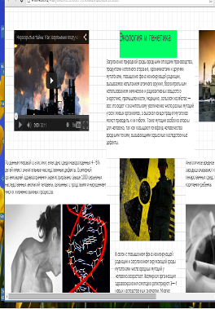
Участвуя в работе Образовательного портала «Мой университет», я прошла дистанционный мастер-класс «Онлайн-доска как средство визуализации и организации коллективной работы обучающихся» и получила доступ к компьютерной программе Викистенгазета (http://wikiwall.ru/), которая представляет собой онлайн сервис (позиционируется как стенгазета) и используется для обеспечения визуализации представленной информации.
На свободном поле стенгазеты можно расположить текстовый фрагмент, а также видео и картинки из Сети Интернет или любого файла. Онлайн-доска имеет понятный интерфейс, позволяет освоить сервис за короткое время. Мои обучающиеся активно используют ссылку на эту программу при выполнении самостоятельных работ по изучаемым дисциплинам. При работе на виртуальной интерактивной доске студенты повышают не только познавательную, коммуникативную, социальную, но и информационную компетенции.
Используя сеть Интернет, студенты активно участвуют в различных дистанционных мероприятиях. Особенно им нравится участвовать в Международных дистанционных олимпиадах и конкурсах по химии и биологии проектов Инфоурок. ру и Видеоуроки в Интернет . Олимпиады включают в себя задания, составленные на основе типовых общеобразовательных программ основного общего и среднего общего образования. По итогам этих олимпиад студенты награждены не только Дипломами победителей, которые используют для пополнения собственного портфолио, но и именными подарками. Я как руководитель и модератор этих мероприятий, получаю не только благодарности и свидетельства о подготовке победителей олимпиад, но и подарки от имени руководителей сайта. Это и видео-уроки по дисциплинам Химия и Биология (Ионные реакции, Электролитическая диссоциация, Степень окисления, Химические явления, Строение клетки и др.), и различные видеосюжеты для проведения классных часов (Международный день студента, Международный день отказа от курения, Всемирный день охраны мест обитания, 1-е мая, День победы и др.), и возможность участия в бесплатных дистанционных курсах повышения квалификации с выдачей удостоверения.
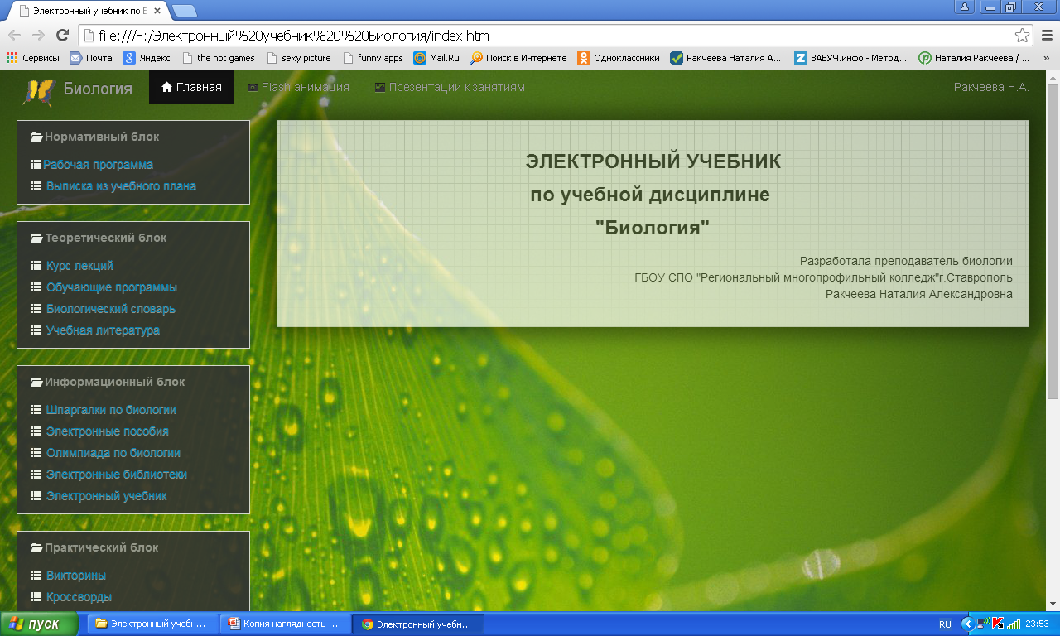
В качестве дополнительного ресурса в образовательном процессе использую материалы образовательного портала Знайка.ру. Это библиотека авторских видеоуроков телевизионного качества в формате FULL HD, адаптированных для комфортного и полного восприятия обучающимися.
В своей педагогической работе я использую различные виды информационных ресурсов, где можно найти уже готовые, интересные и необычные материалы для своих занятий, но в целях адаптации учебного материала в соответствии с потребностями обучающихся, уровнем их подготовки, интеллектуальных возможностей я разрабатываю вместе со студентами авторские электронные материалы. Это различные тренажеры, интерактивные тесты, обучающие игры, электронные пособия при изучении отдельных тем, веб-квесты, интерактивные плакаты, электронные уроки и др.
Нами разработаны электронные средства обучения по дисциплинам Химия и Биология, созданные в среде разработки Macromedia Dreamweaver на языке гипертекстовой разметки HTML, где используются программы-приложения, написанные на языке программирования Delphi7. Их разделы имеют разветвленную структуру, содержат теоретический и мультимедийный материал, тексты, контрольные вопросы и практические задания и др.
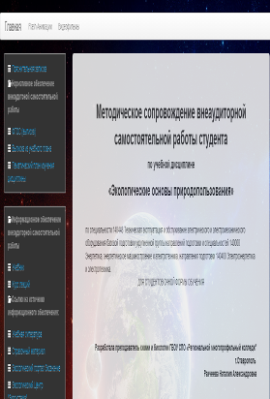
Для обеспечения качественного методического оснащения учебного процесса мною разработаны электронные Учебно-методические комплексы по преподаваемым дисциплинам, а также УМК студента, Методическое обеспечение самостоятельной работы студентов по дисциплине «Экологические основы природопользования» в виде электронных сайтов, УМК студента по химии и биологии, написанных на языке програмирования HTML в виде файла- справки и др.
Познакомившись с информаций о мастер-классе «Создаем цифровой фотоальбом» в программе EasyAlbum v2.0., размещенного на сайте образовательного портала «Мой университет», совместно со студентами был создан цифровой фотоальбом из скомпонованных фотографий кафедральной научно-практической конференции, открытых мероприятий недели кафедры. Фотоальбом был размещен на сайте колледжа как приложение к отчету о методической неделе кафедры «Математических и естественнонаучных дисциплин».
Мои авторские разработки с использованием информационно-коммуникативных и других современных образовательных технологий размещены на различных образовательных сайтах: Завуч. Инфо; Педсовет; Видеоуроки в Интернете; Независимого педагогического издания «Учительская газета»; Всероссийском электронном справочнике «Информио»; Сетевом сообществе «Профессионал» и др.
С целью профессиональной самореализация через использование современных технологий в учебно-воспитательном процессе активно участвую и являюсь победителем в профессиональных конкурсах различного уровня: Международном конкурсе для педагогов «Открытый урок» (образовательный портал Завуч.ИНФО); Всероссийском конкурса методических разработок «Сто друзей», проводимом «Учительской газетой» (победитель конкурса); Всероссийском конкурсе для педагогов «Презентация к уроку» (Завуч.ИНФО) - победитель конкурса в номинации «Уникальная презентация», Межрегиональном конкурсе «Формирование экологически целесообразного образа жизни в рамках требований ФГОС и ФГТ», проводимого филиалом Московского социально-гуманитарного института в г. Казань (победитель в номинации «Методические разработки по развитию идей экологического образования и воспитания»), II и III Краевых конкурсов (Учебно-методический комплекс общеобразовательной дисциплины» и «Учебно-методический комплекс для студента») - победитель конкурсов и др.
Накопленный мною опыт показывает, что использование современных образовательных технологий, а также авторских электронных учебных материалов, обеспечивает высокое качество организации образовательного процесса, повышает интерес обучающихся к дисциплинам естественнонаучного цикла, усиливает мотивацию к реализации внеурочной деятельности.
Эффективность использования инноваций
Динамика показателей уровня успеваемости и качества знаний обучающихся по химии за три учебных года представлена в таблице.
 | 2017-2018 уч. год | 2018-2019 уч. год | 1 полугодие  2019-2020 уч. год
Уровень успеваемости, % | 100 | 100 | 100
Уровень качества знаний, % | 75, 8 | 89, 12 | 92,00

Как показывает практика, в результате использования авторских электронных материалов увеличивается познавательная деятельность студентов, происходит развитие их творческой активности. За последние три года прослеживается позитивная динамика результатов учебных достижений обучающихся по учебным дисциплинам естественнонаучного цикла.

